投稿模板
标题（要求黑体三号字）

张三¹ 李四²（字体为宋体5号字）
（¹长春工程学院图书馆，长春，130024，zhangsan@163.com；²东北师范大学图书馆，长春，130024，lisi@163.com）

摘要（字体为宋体5号字，加粗）：字数在200字至500字之间，按[目的/意义]、[方法/过程]、[结果/结论]组织内容。字体为宋体5号字，行间距为单倍行距。
关键词：为3-5个，每个关键词之间用逗号“,”隔开。（字体为宋体5号字，行间距为单倍行距）。
分类号：按中图分类法给出。（字体为Times New Roman，5号字。）

1 引言（字体为宋体5号字，加粗）
该模板为简单的投稿要求。在正文引言部分要清晰提出研究问题，要有“本文研究问题是”，或者“本文研究假设是”，这样标志性话语。论文字数在4000字至8000字之间。
字体为宋体5号字，行间距为单倍行距。
2 正文说明
2.1 研究正文
正文：（字体为宋体5号字，行间距为单倍行距）。
2.2图表(如果有图、表)
2.2.1如果有表格，表格为三线格，表格名字永远在上方。
表1 表格的标题在上（宋体5号，粗体）
阶段 | 时间 | 课程名（次数，人数，对象）
第一阶段  第二阶段 | 2013.9-2014.1  2014.9-2015.1 | 科技文献阅读与写作（11次，135人，研一）  外语研究方法（4次，110人，研二）

2.2.2 如果有图, 图片清晰，不要小于800 dpi，图片题目永远在下面。

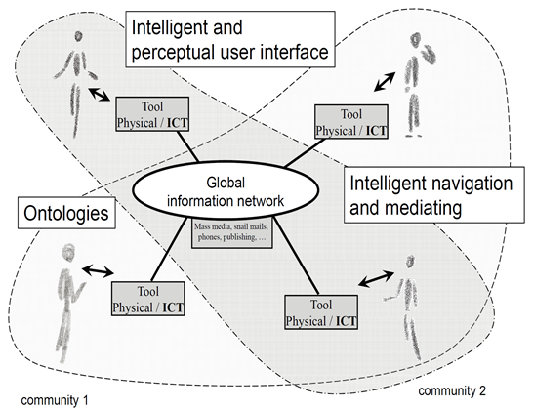
图片1 图片标题，宋体5号。

2.3 参考文献
为GB国标格式。
文后参考文献表编排格式
a. 专著、论文集、学位论文、报告
［序号］ 主要责任者. 文献题名 ［文献类型标识］. 出版地： 出版者， 出版年. 起止页码(任选).
［1］刘国钧， 陈绍业，王凤翥. 图书馆目录［M］. 北京：高等教育出版社，1957. 15-18.
［2］辛希孟. 信息技术与信息服务国际研讨会论文集：A集［C］. 北京： 中国社会科学出版社， 1994. 
［3］张筑生. 微分半动力系统的不变集［D］. 北京：北京大学数学系数学研究所， 1983.
［4］冯西桥. 核反应堆压力管道与压力容器的LBB分析［R］. 北京 ：清华大学核能技术设计研究院， 1997.
b. 期刊文章
［序号］ 主要责任者.文献题名［J］. 刊名，年，卷(期)： 起止页码.
［5］何龄修. 读顾城《南明史》［J］. 中国史研究，1998，(3)：167-173.
［6］金显贺，王昌长，王忠东，等. 一种用于在线检测局部放电的数字滤波技术 ［J］清华大学学报(自然科学版)， 1993， 33(4)： 62-67.
c. 论文集中的析出文献
［序号］ 析出文献主要责任者. 析出文献题名 ［A］. 原文献主要责任者(任选) . 原文献题名 ［C］. 出版地：出版者，出版年. 析出文献起止页码.
［7］钟文发. 非线性规划在可燃毒物配置中的应用［A］. 赵玮. 运筹学的理论与应用——中国运筹学会第五届大会论文集［C］. 西安：西安电子科技大学出版社，1996. 468-471.
d.报纸文章
［序号］ 主要责任者. 文献题名 ［N］. 报纸名，出版日期 (版次).
［8］ 谢希德. 创造学习的新思路［N］. 人民日报，1998-12-25(10). e. 国际、国家标准［序号］ 标准编号，标准名称 ［S］. 
［9］ GB/T 16159-1996，汉语拼音正词法基本规则［S］.
f.专利
［序号］ 专利所有者. 专利题名 ［P］. 专利国别：专利号，出版日期.
［10］ 姜锡洲. 一种温热外敷药制备方案 ［P］. 中国专利：881056073，1989-07-26. 
g.电子文献
［序号］ 主要责任者.电子文献题名 ［电子文献及载体类型标识］.电子文献的出处或可获得地址，发表或更新日期/引用日期(任选).［11］ 王明亮. 关于中国学术期刊标准化数据库系统工程的进展 ［EB/OL］. http://www. cajcd.edu.cn/pub/wml.txt/980810-2.html, 1998-08-16/1998-10-04.

2.4 作者简介： 张三(如有ORCID可注明)，职称，学位，E-mail，多个作者用分号“；”分开。

